TITLE

Sommario
TITLE 1
PROBLEMA 2
Funzionalità principali 3
UML 4
Diagramma delle Classi 4
Testing 5

PROBLEMA

Progetto SmartHouse con classi Lamp, EcoLamp e Program.

Funzionalità principali
Fryer
Nome Metodo | Visibilità | Tipo (Command / Query) | Descrizione | Input | Output
Fryer(double startTemperature, intdefaultNumberOfFryerBeforeChangeOil) | Public | Command | Inizializza una nuova friggitrice impostando stato iniziale, temperatura di default e numero di fritture prima del cambio olio. | startTemperature (double): temperatura inizialedefaultNumberOfFryerBeforeChangeOil (int): numero iniziale di fritture | Nessuno
setFryerType(string type) | Public | Command | Imposta il tipo di friggitrice (a olio o ad aria). | type (string): "oil" o "air" | Nessuno
changeBasketStatus() | Public | Command | Cambia lo stato del cestello da up a down o viceversa. | Nessuno | Nessuno
changeTemp(double value) | Public | Command | Modifica la temperatura della friggitrice entro i limiti consentiti. | value (double): nuova temperatura | Nessuno
change_NumberOfFryer_BeforeChangeOil(int value) | Public | Command | Imposta il numero massimo di fritture prima del cambio dell’olio. | value (int): numero di fritture | Nessuno

EcoLamp
Nome Metodo | Visibilità | Tipo (Command / Query) | Descrizione | Input | Output
EcoLamp(double lampHeat, int lumen, int durationBeforeItFlashes, int InitialBrightness) | Public | Command | Inizializza una lampada eco impostando stato iniziale, lumen, calore, durata prima del lampeggio e luminosità iniziale. | lampHeat (double): calore della lampadalumen (int): intensità luminosadurationBeforeItFlashes (int): tempo prima del lampeggioInitialBrightness (int): luminosità iniziale | Nessuno
turnOffAfterDuration(int duration) | Public | Command | Imposta il tempo dopo il quale la lampada si spegne automaticamente. | duration (int): durata in secondi | Nessuno
setEnergyClass(string energyClassValue) | Public (override) | Command | Imposta la classe energetica della lampada, limitata alle classi ad alta efficienza. | energyClassValue (string): "A", "Aa", "Aaa", "Aaaa" | Nessuno

Lamp

Nome Metodo | Visibilità | Tipo (Command / Query) | Descrizione | Input | Output
Lamp(double lampHeat, int lumen, int durationBeforeItFlashes, int Initialbrightness) | Public | Command | Inizializza una nuova lampada impostando identificativo, stato iniziale, calore, lumen, durata prima del lampeggio e luminosità iniziale. | lampHeat (double): calore della lampadalumen (int): intensità luminosadurationBeforeItFlashes (int): tempo prima del lampeggioInitialbrightness (int): luminosità iniziale | Nessuno
setLampType(string lamptype) | Public | Command | Imposta il tipo di lampada utilizzando un valore dell’enum LampType. | lamptype (string): nome del tipo di lampada (es. "Led") | LampType: tipo di lampada impostato
setEnergyClass(string energyClass) | Public (virtual) | Command | Imposta la classe energetica della lampada utilizzando l’enum EnergyClass. | energyClass (string): nome della classe energetica | Nessuno
changeColor(string color) | Public | Command | Cambia il colore della lampada se il tipo è LED. | color (string): nome del colore | Nessuno
setBrightness(int brightness) | Public | Command | Imposta la luminosità della lampada entro i limiti consentiti. | brightness (int): valore di luminosità (0–100) | Nessuno

CCTV

Nome metodo / Proprietà | Public / Private | Command / Query | Descrizione | Input | Output
CCTV(...) | Public | Command | Inizializza una nuova istanza di CCTV con i parametri forniti | int resolutionWidth, int resolutionHeight, int frameRate, int storageCapacity, bool nightVision, bool bulletProof | Oggetto CCTV
TurnOn() | Public | Command | Accende il dispositivo CCTV | — | void
TurnOff() | Public | Command | Spegne il dispositivo CCTV | — | void
ChangeNightVision() | Public | Command | Attiva/disattiva la modalità night vision se il dispositivo è acceso | — | void
ChangeBulletProof() | Public | Command | Attiva/disattiva la modalità bullet-proof se il dispositivo è spento | — | void
ChangeStorageCapacity(int value) | Public | Command | Modifica la capacità di archiviazione rispettando i limiti | int value | void
ChangeWidth(int value) | Public | Command | Modifica la larghezza della risoluzione video | int value | void
ChangeHeight(int value) | Public | Command | Modifica l’altezza della risoluzione video | int value | void
StorageCapacity (get) | Public | Query | Restituisce la capacità di archiviazione | — | int
StorageCapacity (set) | Public | Command | Imposta la capacità di archiviazione | int value | void
IsOn (get) | Public | Query | Indica se il dispositivo è acceso | — | bool

Door

Nome funzione | Visibilità | Tipo (Command / Query) | Descrizione del comportamento | Input | Output
Door(...) (Costruttore) | Public | Command | Inizializza una nuova istanza della classe Door, impostando tutte le proprietà e validando le dimensioni (altezza, larghezza, lunghezza). | bool isOpenstring materialstring typebool isBulletProofbool isEnterHouseDoorbool isInsideHouseDoordouble heightdouble lengthdouble width | Oggetto Door inizializzato
ToggleDoorState() | Public | Command | Cambia lo stato della porta da aperta a chiusa o viceversa. | Nessuno | void
ChangeLength(double value) | Public | Command | Modifica la lunghezza della porta se il valore è maggiore di zero. In caso contrario lancia un’eccezione. | double value | void (può lanciare ArgumentOutOfRangeException)
ChangeWidth(double value) | Public | Command | Modifica la larghezza della porta se il valore è maggiore di zero. In caso contrario lancia un’eccezione. | double value | void (può lanciare ArgumentOutOfRangeException)
ChangeHeight(double value) | Public | Command | Modifica l’altezza della porta se il valore è maggiore di zero. In caso contrario lancia un’eccezione. | double value | void (può lanciare ArgumentOutOfRangeException)
ToggleBulletProof() | Public | Command | Attiva o disattiva la proprietà antiproiettile della porta. | Nessuno | void
ToggleEnterHouseDoor() | Public | Command | Imposta o rimuove la porta come porta di ingresso dell’abitazione. | Nessuno | void
ToggleInsideHouseDoor() | Public | Command | Imposta o rimuove la porta come porta interna dell’abitazione. | Nessuno | void

AirConditioner

Nome funzione | Visibilità | Tipo (Command / Query) | Descrizione del comportamento | Input | Output
AirConditioner(double initialTemp) | Public | Command | Costruttore: inizializza un nuovo AirConditioner con temperatura valida. | double initialTemp | Oggetto AirConditioner inizializzato
TurnOn() | Public | Command | Accende il dispositivo se spento; altrimenti lancia eccezione. | Nessuno | void
TurnOff() | Public | Command | Spegne il dispositivo se acceso; altrimenti lancia eccezione. | Nessuno | void
EnableEnergySavingMode() | Public | Command | Attiva la modalità risparmio energetico se non attiva; altrimenti lancia eccezione. | Nessuno | void
ChangeFanSpeed() | Public | Command | Cambia la velocità del ventilatore ciclicamente Low → Medium → High → Low, solo se il dispositivo è acceso. | Nessuno | void
IncreaseTemperature(double increment = 1.0) | Public | Command | Aumenta la temperatura del dispositivo di un valore specificato, senza superare il massimo. | double increment (opzionale) | void
DecreaseTemperature(double decrement = 1.0) | Public | Command | Diminuisce la temperatura del dispositivo di un valore specificato, senza scendere sotto il minimo. | double decrement (opzionale) | void
SetName(string airConditionerName) | Public | Command | Imposta il nome del dispositivo se non vuoto; altrimenti lancia eccezione. | string airConditionerName | void

Thermostat

Nome funzione | Visibilità | Tipo (Command / Query) | Descrizione del comportamento | Input | Output
TurnOnAirConditioner() | Public | Command | Accende l’AirConditioner interno del Thermostat. | Nessuno | void
TurnOffAirConditioner() | Public | Command | Spegne l’AirConditioner interno. | Nessuno | void
EnableEnergySavingMode() | Public | Command | Attiva la modalità risparmio energetico sull’AirConditioner. | Nessuno | void
ChangeFanSpeed() | Public | Command | Cambia la velocità del ventilatore dell’AirConditioner interno. | Nessuno | void
IncreaseTemperature() | Public | Command | Aumenta la temperatura impostata sull’AirConditioner interno. | Nessuno | void
DecreaseTemperature() | Public | Command | Diminuisce la temperatura impostata sull’AirConditioner interno. | Nessuno | void
SetName(string airConditionerName) | Public | Command | Imposta il nome dell’AirConditioner interno. | string airConditionerName | void

UML

Diagramma delle Classi

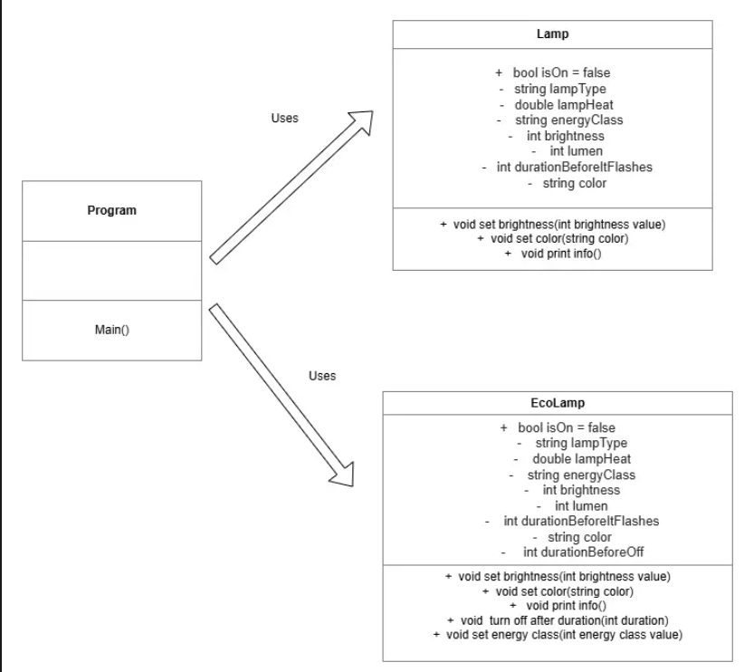

Testing

